2011年4月高等教育自学考试全国统一命题考试
现代设计方法试卷
（课程代码02200）
一、单项选择题(本大题共20小题，每小题1分，共20分)
1．在CAD作业过程中，人与计算机必须密切合作，在以下几个方面中人起主导作用的是
A.逻辑控制
B.信息存储与检索
C.分析与计算
D.图形处理与作图
2一光栅扫描显示器的分辨率为1024×768×8，其中8表示
A.彩色显示器有8种颜色
B.单色显示器有8种灰度级
C.每个像素点用8位2进制表示
D.8个帧缓冲存储器
3．以下变换矩阵可以实现图形放大一倍的变换矩阵是
4．在进行一维抛物线插值时，通过实验测得了自变量X以下值6，7，8，9，10，11，12,13时，因变量所对应的Y值，现要通过抛物线插值计算x一8．6时的Y值，则合理的一组插值结点应选为
A.Xi-1=6，Xi=7，Xi+1=8
B.Xi-1=7，Xi=8，Xi+1=9
C.Xi-1=8，Xi=9，Xi+1=10
D.Xi-1=9，Xi=10，Xi+1=11
5．按Cohen—Sutherland编码裁剪算法剪裁线段，当线段一个端点的编码为0100，则该端点位于窗口
A.下边
B.上边
C.左边
D.右边
6．函数在区间[-10，20]是单峰函数，用o．618法求函数的极值，设初始搜索区间为[一5，
20]，第一次迭代的两个计算点a1，b1分别为
A.a1=1．46，b1=8．54
B.a1=4．55，b1．=10．45
C.a1=-1．46，bl=8．54
D.a1=-4．55，b1=10．45
7．优化设计的数学模型的基本组成要素是
A.设计变量,目标函数，约束条件
B.设计变量，目标函数
C.设计空间，目标函数，约束条件
D.设计变量，约束条件
8.设目标函数为F(xl，x2)=π2+π/3x21，若方向为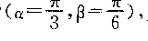，则在文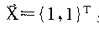处沿方向的方向导数为
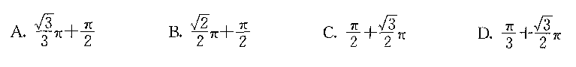9．在以下方法中，可以用来处理有约束优化问题的间接法是
A.复合形法
B.简约梯度法
C.罚函数法[[微信公众号：ikaoti]
D.变尺度法
10．对于一个无约束优化问题，若设计变量很多(n>20)，且每一步的Hessian矩阵求解很
费时间，则下列方法对于该类问题较为适用的是[[微信公众号：ikaoti]
A.拟牛顿法
B.变尺度法
C.罚函数法
D.复合形法
11．平面刚架结构中的某杆单元局部编码依次对应的总体编码为8，4，则单元刚度矩阵中的元素k24应放入总体刚度矩阵[K]中的第
A.8行4列
B.4行8列
C.10行23列
D.23行10列
12．平面桁架结构中的杆单元，每个单元中的位移分量个数为
A.2
B.3
C.4
D.6
13．平面刚架结构中的杆单元，单元刚度矩阵的阶数为
A.2*2
B.3*3
C.4*4
D.6*6
14．若把平面应力问题的弹性矩阵改成平面应变问题的弹性矩阵，只需将
A.E换成E／(1-μ)，μ换成1／(1-μ)
B.E换成E／(1-μ²)，μ换成1／(1-μ)
C.E换成E／(1-μ²)，μ换成μ／(1-μ)
D.E换成E／(1-μ)，μ换成μ／(1-μ)
15．进行有限元分析时，刚度矩阵中的某元素为Kij，它的物理意义可表述为
A.在i自由度方向产生单位位移时，需要在j自由度方向施加的力
B.在j自由度方向产生单位位移时，需要在i自由度方向施加的力
C.在i自由度方向产生单位位移时，需要在i自由度方向施加的力
D.在j自由度方向产生单位位移时，需要在j自由度方向施加的力
16．某电器系统由N个子系统串联而成，各子系统的可靠度服从指数分布，第i个子系统的
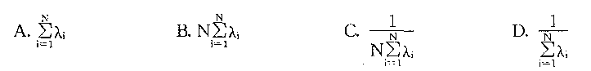
失效率为λi．，则该电器系统的平均寿命为
17．500只灯泡工作200小时后，发现有30只损坏，此时这批灯泡的存活频率为
A.0.06
B.0．94
C.O．3
D.O．15
18．由1。O只灯泡组成的照明系统，每只灯泡的故障率为2%，用二项分布确定当有1只灯
泡发生故障的概率为
A.0．295
B.O．270
C.O．182
D.O．09
19．r／n表决系统蜕变为工作宙冗余系统的条件是
A.r>1
B.r<n
C.r=1
D.r=n
20．当零件材料的强度的标准差增加时，零件的可靠度
A.提高
B.降低C不变
D.难以确定
二、多项选择题(本大题共5小题，每小题2分，共10分)
21．计算机辅助设计(CAD)在产品或工程的开发过程中可以进行的工作是
A.设计
B.绘图
C.分析计算[最新年份咨询qq593777558]
D.修改E．编写技术文件
22．CAD的外部设备要通过各种接口与计算机相连，以下设备一般是通过标准接口RS-232C与计算机相连的是
A.显示器
B.扫描仪
C.数字化仪
D.键盘E．打印机
23．在下列方法中，只利用目标函数值构成搜索方向的方法有
A.Powell法
B.单纯形法
C.梯度法
D.变尺度法E．牛顿法
24．单元刚度矩阵和总体刚度矩阵都具有的共同特性为
A.对称性
B.分块性
C.正交性
D.奇异性E．稀疏性
25．在可靠性设计中，离散型随机变量的分布函数是
A.二项分布
B.对数分布
C.正态分布
D.指数分布E．泊松分布
三、填空题(本大题共10．小题，每小题1分，共10分)
请在每小题的空格中填上正确答案。错填、不填均无分。
26．数据模型是指数据库内部数据的组织方式，最常用的数据模型有三种：层次型、网络型
和_____________型。
27．在特征模型中，形状特征是其它特征的_________________________，非凡何特征信息一般作为属性或约束附加在形状特征上。
28．在单峰搜索区间{a，b)内，任取两点a1，a2，若F(a1)<F(a2)则缩小后的区间为_________________.
29．对于n维二次正定函数，用Powell法要达到函数极值点，需使用_______________个共扼方向。
30.一个设计变量与一个目标函数之间的函数关系是____________________上的一条曲线。
31．有限元方法可以用来解决工程实际中的许多问题，这些问题主要可以分成三类：平衡或
稳态问题,______________________________________问题和瞬态问题。[本科目答案页面导航：http://zk.ikaoti.cn/zikao.htm]
32．对一个具体结构进行有限元分析，在划分节点和单元时，所划分单元的数量取决于要求
的精度、单元的___________________________________和自由度的数量。
33．有N个子系统串联而成的机电系统，各子系统的可靠度服从指数分布，且第i个子系统
的失效率为λi，则该系统的失效率为_____________。
34.按照强度一应力干涉理论，传统设计中，当零件的平均安全系数为l时，零件的可靠度
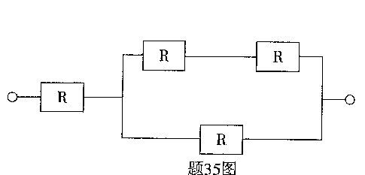
为______________。
35．图示的系统由4个子系统组成，各子系统的可靠度为R，则该系统的可靠度为_____________________。
四、简答题(本大题共5小题，每小题6分，共30分)
36．说明消隐算法中的分段扫描线算法的原理。
37．什么是事物物性表?它的作用是什么?
38．什么是优化设计中的约束条件?等式约束和不等式约束有何区别与联系?
39．简述用有限元方法求解问题的基本步骤。
40．如何理解强度一应力干涉理论中应力与强度的含义。
五、计算题(本大题共4小题，第4l、42小题各5分，第43、44小题各lO分，共30分)
41．由五根弹簧组成的系统，共有4个节点如图示，各弹簧的刚度系数分别为k1=k2=k5=k，
k3=2k，k4=3k，试写出系统的总体刚度矩阵。
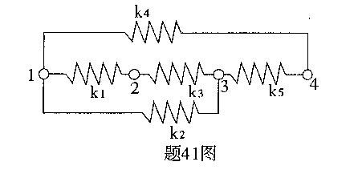
42．已知目标函数minF(x)=(x₁一3)²+X；受约束于：g₃(x)=X²_{j}+X₂—4≤0，
g₂(x)=-X0≤0，g₃(x)=-X₁≤O，用库恩一塔克条件判断X={2，0}^{T}是否是极值点。
43．一矩形窗w左下角坐标为(2，3)，右上角坐标为(10，13)和一矩形视区V左下角坐标为(5，6)，视区高为12，将窗口w下的图形匹配到视区V下并且要求匹配后图形不发生失真，试求匹配的变换矩阵T。
44．某油泵厂生产的柱塞的直径尺寸服从正态分布N(9．997，0．002)mm，该零件的图纸设
计尺寸为中，试求该产品的合格率R。
